ATLETIKA
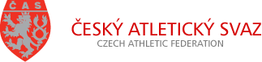
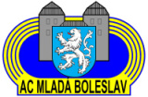

Atletický klub AC Mladá Boleslav srdečně zve všechny příznivce královny sportu na:

NÁBOR
ve středu 29.4. od 16 hod.
na atletickém stadionu Jana Železného

Nábor je určen pro všechny kluky a holky od roku narození 2005 a starší.
Chcete vědět, jestli máte talent?
Přijďte si zazávodit ve sprintu na 60 metrů, skoku dalekém, běhu na 600 metrů a hodu kriketovým míčkem.

Další informace na www.atletikamb.cz

